化学実験しょうゆから食塩を取り出す方法を予想し、実験してみよう
１日目：しょうゆから食塩を取り出す方法を予想しよう
準備 ４人１グループを作る。教科書、資料集などを用意しておく。

討論：以下の内容をグループで話し合い答えなさい。資料集等を用いて調べてもよい。
質問１：しょうゆには何が含まれていますか。またその含まれている物質は、無機
化合物か有機化合物かも記入しなさい。
含まれている物質 | 有機化合物か無機化合物か

質問２：今まで学習した化合物の分離法を挙げてください。

質問３：以上の質問を踏まえ、しょうゆから食塩を取り出すにはどのような手法が考えられるか手順を記入しなさい。

２日目：しょうゆから実際に食塩を取り出してみよう
目的 しょうゆから食塩をろ過の操作で取り出し、混合物の分離の操作方法を理解
する。炎色反応を行い、成分元素の検出方法を理解する。
原理 しょうゆを真っ黒になるまで加熱すると、食塩以外の物質の有機化合物（炭
素や水素でできている物質：タンパク質や糖）は炭化し、水に溶けない物質
となり、食塩は炭化しない。真っ黒になったしょうゆに水を注ぐと、水に食
塩が溶け出し、ろ過をすると炭化した物質はろ紙上に残り、食塩水がろ液に
なって出てくる。
準備 (試薬) うすくちしょうゆ
(器具) 蒸発皿２枚（大１枚、小１枚）、るつぼばさみ、ろうと、ろ紙
ろうと台、大さじ、100mLビーカー、ガラス棒
操作
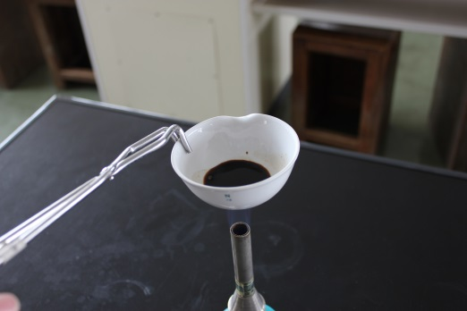
(1) しょうゆを蒸発皿に入れる。
(2) ガスバーナーに火をつけ、蒸発皿をるつぼばさみではさみ、しょうゆを加熱する（吹きこぼれ
ないように注意する）。
＊完全に炭化させる。褐色の状態では不十分
(3) 手で触れることができるまで蒸発皿を冷やす。
＊冷める前に水を注ぐと、蒸発皿が割れる
(4) 蒸発皿が冷めたら、水を5mL程度入れる（目分量でよい）。入れた後、ガラス棒でかき混ぜて食塩を溶かし出す。
(5) 溶かした溶液を、ろ過する。ろ過した溶液を炎色反応する。記録→ 色
(6) ろ液を大きい蒸発皿に入れ、再び加熱する。蒸発皿に食塩が出てくる。
＊水が全部蒸発する直前に食塩がはじけることがあるので、注意する。
まとめ
質問1 今回は実験の計画を立てました。今日、実際に実験を行ってみて、今日の
実験の内容（操作の意味等）をいつもより理解できましたか。次のいずれ
かに○をつけなさい。
はい ・ いいえ ・ 変わらない（いつもと同じ）

質問２ 今回の実験及び、話し合いから理解できたことを書きなさい。

質問３ 計画を立ててから行った今回の実験の感想を書きなさい。

考察および発展
質問 固形のカレールーから食塩を取り出すにはどうしたらよいでしょうか。今回の
実験を踏まえて考えてみましょう。

月 日 年 組 番 氏名

